Έθιμα Γάμου

Αρθρογράφος: Σταύρος, Α Γυμνασίου

Ο γάμος είναι μια από τις σημαντικότερες στιγμές στη ζωή ενός ζευγαριού και μια από τις σπουδαιότερες θρησκευτικές και κοινωνικές γιορτές της παράδοσης μας. Σε μια χώρα όπως η Ελλάδα, με πλούσια κληρονομιά, τα **έθιμα του γάμου** είναι πολλά, και σε κάποιες περιπτώσεις μοναδικά για κάθε τόπο.

Κάποια από αυτά είναι περισσότερο γνωστά, κάποια λιγότερο, αλλά σίγουρα κάθε γάμος εμπεριέχει έστω μια από αυτές τις πολύχρονες συνήθειες, που ενώνουν το χθες με το σήμερα, και διατηρούν την παράδοση ζωντανή.

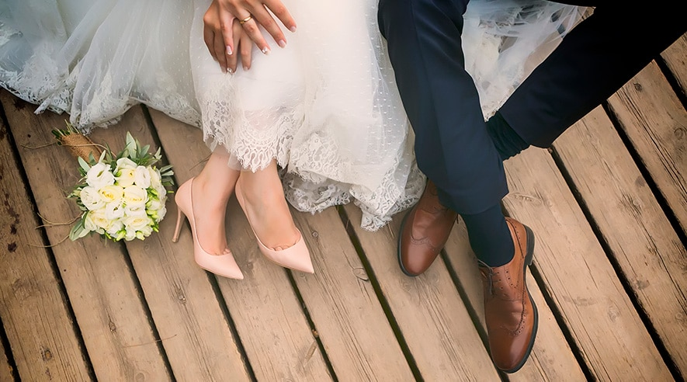

Τα κουφέτα του γαμπρού

Πριν από την έναρξη της τελετής, κατά τις ετοιμασίες του γαμπρού, τοποθετούνται στην τσέπη του κουφέτα, τα οποία σύμφωνα με τη παράδοση, μοιράζονται στις ανύπαντρες κοπέλες και αυτές βάζοντας τα κάτω από το μαξιλάρι που θα κοιμηθούν, θα ονειρευτούν τον άντρα που θα παντρευτούν. Την ίδια χρήση έχουν και τα κουφέτα που τοποθετούνται πάνω στο δίσκο στο **σετ του γάμου**.

Χρήματα στο παπούτσι

Ένα ακόμα έθιμο που σχετίζεται με τα υποδήματα της νύφης, είναι αυτό που θέλει τον κουμπάρο αλλά και τους φίλους του γαμπρού, να τοποθετούν χρήματα στα παπούτσια της νύφης. Η ίδια προφασίζεται πως τα παπούτσια της είναι μεγάλα και οι άνδρες τοποθετούν χρήματα στους πάτους των παπουτσιών μέχρι να προσαρμοστούν άψογα.



Η μεταφορά του γαμπρού

Έθιμο κυρίως νησιώτικο αλλά και με πολλές εμφανίσεις στην ηπειρωτική Ελλάδα, η μεταφορά του γαμπρού υπό τους ήχους μουσικής στην εκκλησία, είναι μια συνήθεια που διατηρείται ακόμα και στις μέρες μας σε πολλές περιπτώσεις. Συνοδεία μουσικών οργάνων, οι συγγενείς και οι φίλοι ξεκινούν μαζί με το γαμπρό από το σπίτι του και τον συνοδεύουν στην εκκλησία με παραδοσιακά τραγούδια και χαρές.

Αν και το συγκεκριμένο έθιμο αναφέρεται στο γαμπρό, στις μέρες μας σε πολλές περιπτώσεις, ειδικά σε περιοχές της επαρχίας, η νύφη είναι αυτή που φτάνει στην εκκλησία υπό τη συνοδεία μουσικής ή και οι δύο μελλόνυμφοι μαζί.

Μακεδονικά στέφανα

Στις περιοχές της Μακεδονίας, συνηθιζόταν ο κουμπάρος αντί για **στέφανα** να σκεπάζει το κεφάλι του ζευγαριού με ένα μεταξωτό μαντήλι και να κρατάει πάνω από το κεφάλι του καθενός ένα αναμμένο κερί, ως ένδειξη φωτισμού των νεόνυμφων αλλά και του γάμου τους.

Αργοπορημένη νύφη

Αυτό είναι ίσως το πιο δημοφιλές έθιμο που διατηρείται έντονα ακόμα και στις μέρες μας. Σύμφωνα με αυτό, η νύφη πηγαίνει στην εκκλησία μετά το γαμπρό, και με κάποια ηθελημένη καθυστέρηση, κάνοντας τον έτσι να την περιμένει.

Σε κάποιες περιπτώσεις, η νύφη ενώ έχει φτάσει στο χώρο της τελετής, κάνει τρεις με τέσσερις κύκλους γύρω από την εκκλησία μέχρι τελικά να κατέβει από το μέσο μεταφοράς της και να βρεθεί κοντά στον αγαπημένο της.

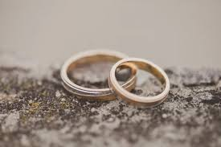

Τα ονόματα στο παπούτσι της νύφης

Ένα από τα πιο διαδεδομένα έθιμα, είναι αυτό της εγγραφής των ονομάτων στο παπούτσι της νύφης. Σύμφωνα με αυτό, κατά την προετοιμασία της, η νύφη γράφει στις σόλες των νυφικών παπουτσιών τα ονόματα των κοριτσιών που είναι ακόμα ανύπαντρα. Όποια από αυτά σβηστούν μέχρι το τέλος της βραδιάς, είναι και οι επόμενες που θα παντρευτούν.

Ζυγιές

Ένα έθιμο από τη Φολέγανδρο, οι ζυγιές ουσιαστικά πρόκειται για ένα ντουέτο εγχόρδων, βιολί και λαούτο, που συνοδεύει το ζευγάρι μέχρι την εκκλησία. Κατά τη διάρκεια αυτής της διαδρομής, οι γονείς των νεόνυμφων, προσφέρουν στους καλεσμένους παστέλια από ντόπιο μέλι και ρακί.



Πηγές Πληροφόρησης:https://jeweler.gr/blog/%CE%AD%CE%B8%CE%B9%CE%BC%CE%B1-%CE%B3%CE%AC%CE%BC%CE%BF%CF%85/